## page1image56566208**TISKOVÁ ZPRÁVA** **28. ledna 2025**

**Urbanity zahajuje výstavbu dopravní infrastruktury v Bruntále.**

**Nová komunikace přinese zklidnění rezidenční zóny**

**a lepší dostupnost MHD**

**Nemovitostní skupina Urbanity, která loni v červnu získala stavební povolení na výstavbu výrobního kampusu v průmyslovém brownfieldu v Bruntále, zahájila práce nové místní dopravní infrastruktury v ulici V Táboře. Tento projekt zahrnuje zcela novou příjezdovou komunikaci do stávající průmyslové zóny, která odkloní tranzitní dopravu z rezidenční oblasti. Obyvatelé se tak mohou těšit na výrazné zklidnění dopravy, a navíc na vznik nové autobusové zastávky hromadné dopravy.**

*„Jsme potěšeni, že můžeme přispět k rozvoji Bruntálu nejen prostřednictvím výstavby moderního výrobního kampusu, který otevře dveře globálním příležitostem a nabídne místním talentům zapojení do projektů mezinárodních společností, ale také podporou modernizace dopravní infrastruktury. Nová komunikace v ulici V Táboře uleví rezidenční oblasti od kamionové dopravy a přinese kýžené zklidnění. S novou zastávkou MHD se zlepší dostupnost hromadnou dopravou. Obyvatelům se zlepší každodenní život*,“ uvedl **Roland Hofman, spoluzakladatel a CEO společnosti Urbanity**.

Nově vybudovaná infrastruktura bude zahrnovat nejen samotnou komunikaci, ale i přeložky sítí, veřejné osvětlení, dopravní značení a napojení na stávající ulici Opavská. Významným přínosem pro občany bude také nová zastávka městské hromadné dopravy, která zlepší dostupnost a propojení s ostatními částmi města.Po dokončení převezme správu infrastruktury město Bruntál.

*„Díky velmi dobré spolupráci se skupinou Urbanity dochází k přeměně celé části, ohraničené z jedné strany silnicí I/11 a z druhé železniční tratí Olomouc–Opava východ. Výstavba nové komunikace vhodně navazuje na jihovýchodní obchvat města, jehož stavba již začala. Věřím, že investice do místní dopravní infrastruktury je jen počátečním efektem s hmatatelným pozitivním dopadem na život obyvatel našeho města a že realizace Urbanity Campusu Bruntál bude impulsem taktéž pro rozvoj sociální infrastruktury. Velmi stojím o to, aby se Bruntál mohl pyšnit naplněním konceptu udržitelné čtvrti a byl příkladem pro ostatní města,“* uvedl **starosta Bruntálu Martin Henč**.

*„Dlouhodobě se snažíme postupnou modernizací zlepšovat kvalitu života obyvatel Bruntálu a společnost Urbanity na konkrétních krocích ukazuje, že chce být pro město v této oblasti partnerem. Nová infrastruktura významně posílí celkovou transformaci této části města. Místním obyvatelům tak budeme moci nabídnout nejen klidnější bydlení, ale celkově příjemnější místo pro život,“* doplnil **Petr Rys, místostarosta Bruntálu**.

Komunikace na ulici V Táboře bude také plnit funkci příjezdové cesty do nově vznikajícího moderního průmyslového areálu společnosti Urbanity. Ten po svém dokončení významně posílí nejen ekonomický rozvoj regionu. Kromě nových zajímavých příležitostí v moderním pracovním prostředí bude poskytovat služby zaměstnancům i místním obyvatelům. Urbanity vybudovala výrobní kampus tohoto typu již v Tachově, za což získala řadu ocenění vysoce hodnotících udržitelnost a architekturu areálu i spolupráci s místní komunitou. S areálem v Bruntále má společnost stejné ambice.

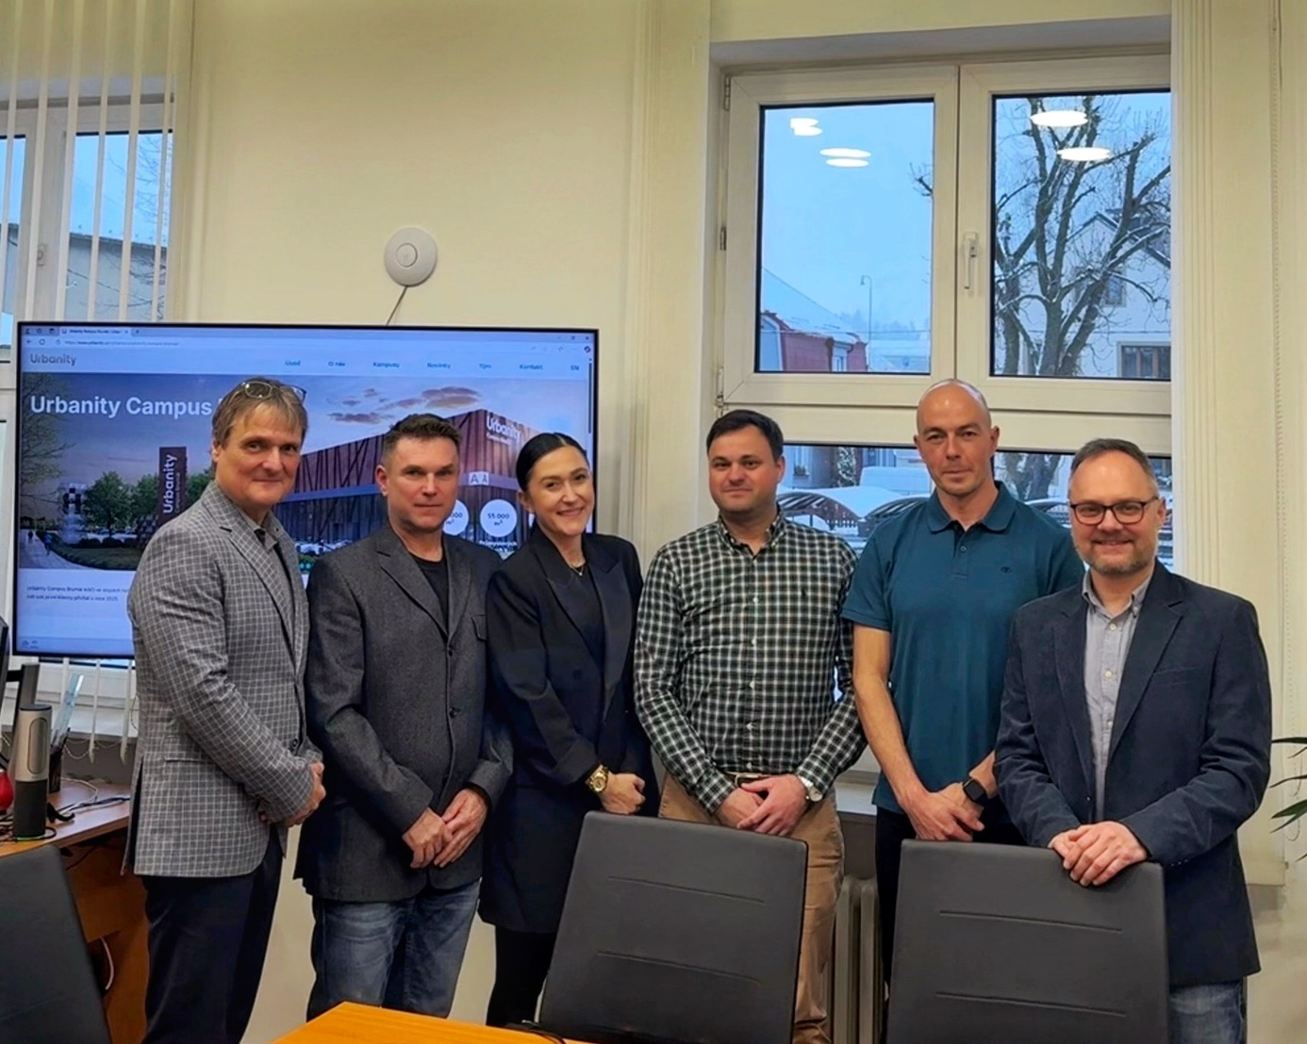

***Na fotografii zleva: Bc. Martin Henč (starosta Bruntálu), Radek Zatloukal (2. místostarosta Bruntálu, Mgr. Denisa Krejčová (Business Development Manager, Urbanity), Ing. Petr Svoboda***

***(Project Manager, Urbanity), Tomáš Rosenbaum (Construction Director, Urbanity), Ing. Petr Rys, Ph.D., MBA (1. místostarosta Bruntálu)***

***URBANITY*** *je nemovitostní skupina, která působí v segmentu prémiových komerčních nemovitostí. Jejím záměrem je budování průmyslových kampusů nové generace, kde přidanou hodnotu tvoří prostředí výrazně orientované na potřeby a komfort jejich nájemců. Koncept projektů „made by Urbanity“ vychází vstříc individuálním nárokům moderních zaměstnavatelů, a především jejich zaměstnanců, stejně jako požadavkům na ekologickou a energetickou udržitelnost vlastního provozu. Svým komplexním urbanistickým řešením jsou realizace skupiny Urbanity, jež je součástí investiční skupiny* *M. L. Moran založené roku 1996, na českém trhu ojedinělé a představují budoucnost kultivace průmyslových areálů a brownfieldů pro 21. století.*

**Další informace podá:**

**Urbanity:**  
Denisa Krejčová  
tel.: +420 737 019 424

e-mail: [denisa.krejcova@urbanity.cz](mailto:denisa.krejcova@urbanity.cz)

**Crest Communications:**Kamila Žitňáková   
tel.: + 420 725 544 106

e-mail: [kamila.zitnakova@crestcom.cz](mailto:kamila.zitnakova@crestcom.cz)